**Game Doc versão beta**

**Folclórica**

Sumário

**1.** **A EQUIPE DE DESENVOLVIMENTO: PET-Mitos** 4

**2.** **PROPOSTA DO JOGO** 5

**3.** **PILARES DO JOGO** 6

**4.** **MECÂNICA DE JOGO** 7

4.1. Básica 7

4.2. Puzzles 7

4.3. Combate 7

4.4. Comportamento Minions 7

4.5. Comportamento Bosses 8

4.6. Upgrades 8

**5.** **OBJETIVOS** 9

5.1. Objetivos do jogo 9

5.2. Objetivos didáticos 9

**6.** **A HISTÓRIA** 10

6.1. Prologue 10

6.2. Opening cutscene 10

6.3. Fases 16

6.4. Fase 01 – Sul 17

6.5. Fase 02 – Sudeste 28

# **A EQUIPE DE DESENVOLVIMENTO: PET-Mitos**

O Grupo Pe-tMitos é um grupo de desenvolvimento de jogos educativos que surgiu com base no trabalho de doutorado do aluno Leonardo Carvalho do Programa de Pós Graduação em Informática na Educação, autor da proposta da jogo atualmente sendo desenvolvido pela equipe, e com a professora Vivian Albertoni do Colégio de Aplicação da UFRGS, professora de Língua Portuguesa titular da turma com a qual o jogo criado será testado.

O jogo, com o título provisório de “Explorando os Mitos Nacionais” trata tanto dos personagens clássicos do folclore nacional como daquelas que tem surgido nos últimos anos. Lendas como as da Cuca, da Mula Sem Cabeça, do Saci, do Curupira e até mesmo do Chupa-cabra foram estudadas e adaptadas a uma narrativa que gira em torno de uma criança e sua busca para escapar do mundo onde vivem estes personagens e retornar ao seu mundo, ao mesmo tempo em que impede os planos da Cuca de se tornarem realidade e recupera alguém importante que foi capturado pela Cuca no início de sua aventura.

O jogo será um Single player; Plataforma/Puzzle 2D com cinco níveis, desenvolvido em Unity 3D e a ser validado ao longo do ano de 2015.

Para maiores informações consulte nossos documentos neste Drive, ou visite nosso Trello em <https://trello.com/b/ac3vMxTL/petmitos> para a descrição das atividades alocadas.

Nosso projeto pode ser baixado pelo Git em: https://github.com/petcomputacaoufrgs/  
PetMitos-insira-nome-til-aqui-.git.

Let the games begin!

# **PROPOSTA DO JOGO**

O jogo trabalha sobre algumas histórias do folclore nacional, tratando principalmente dos personagens mitológicos encontrados nas mesmas[1].

A narrativa gira em torno da Cuca, que será a vilã maior do jogo e que está usando seus poderes para controlar, persuadir ou coagir os demais personagens mitológicos[2].

O jogador é um jovem que viu a Cuca realizando um feitiço e que interferiu nele. Isso deu a ele algumas habilidades físicas melhoradas como um aumento de força, saltos mais altos e uma resistência melhorada, que permitem a ele explorar o ambiente do jogo desafiando os obstáculos que são colocados pela Cuca[3].

Além disso, o jogador poderá sentir os lugares afetados pela Cuca, maneira pela qual irá chegar a cada fase percorrendo o país do Sul ao Norte, enfrentando a Cuca ao final na mais densa floresta do país, ambiente que representa bem o principal habitat de boa parte desses mitos.

# **PILARES DO JOGO**

* Single player com *leaderboard*[4] indicando a pontuação dos alunos de uma mesma escola em cada fase para estimular a competitividade;
* Plataforma/puzzle 2D com mecânicas baseadas em saltos para alcançar plataformas e derrotar inimigos e puzzles baseados no uso da lógica e na movimentação de blocos.
* Faixa etária dos 13 aos 15 anos, com gráficos caricatos/deformados[5][2], mas sóbrios.
* Preferência por trilha sonora baseada em músicas regionais brasileiras.
* Customização básica: o jogador escolhe ser do sexo masculino ou feminino. A opção de sexo não escolhido deverá ser resgatada durante o jogo.
* Cada fase corresponde a uma região do país.
* Cada fase possui vários checkpoints.
* O jogador possui 03 vidas (corações);
  + A cada coração perdido ele retorna ao último checkpoint em um redemoinho de vento criado pelo Saci;
  + Ao perder todos os corações, ele se agacha, a tela escurece, ele recebe uma selfie da Cuca colocando a irmã dele na panela e a tela passa para um Game Over.
  + O jogador deve então reiniciar a fase;
* O jogo começa no sul e termina no norte, pois, é no norte onde os mitos surgem com mais frequência/força. Assim, iniciar no sul (ponto mais afastado do norte) “justifica” também o aumento progressivo de dificuldade das fases[6].

# **MECÂNICA DE JOGO**

## Básica

* “Botão de ação”: arrastar/acionar itens do cenário
* Saltos para combater os inimigos;
* O jogador possui 03 vidas/corações (03 hitpoints);
  + A cada coração perdido ele retorna ao último checkpoint em um redemoinho de vento criado pelo Saci;

## Puzzles

* Uso da lógica
  + Baseados em mover, acionar, ou localizar itens;
* Uso da mecânica
  + Desviar de elementos do cenário

## Combate

* Combate baseado em saltos (Mário) – Minions das fases;
* Combate baseado em puzzles – Bosses
  + Uso de elementos do cenário para derrotar o adversário;
  + Obs: Nem toda a fase possui um boss, o último desafio pode ser um enigma ou algo similar;

## Comportamento Minions

* IA
* Básica: o minion movimenta-se apenas de um lado para o outro;
  + Intermediaria: após o minion ver o jogador (i.e. entrou em seu range) o minion o segue por um período de tempo/espaço;
  + Avançado: diferencia-se do intermediário dado que o minion irá parar de seguir o jogador apenas se estiver incapacitado ou não lhe for fisicamente possível;
* Ataques:
  + Básico: avançar sobre o jogador;
  + Avançado: lançar projetil na direção do jogador (quando aplicável);
* Hitpoints:
  + Por ataque, qualquer minion do jogo causa 01 hitpoint ao jogador – o jogador perde um coração;

## Comportamento Bosses

**<Em aberto>**

* **Boitatá**: não há combate direto;
* **Chupa-cabra**: Sua mecânica é a de investir contra o jogador, que deve fazê-lo colidir com algum tipo “armadilha” (parede, tronco com espinhos, etc.).

## Upgrades

* Upgrades ao derrotar os chefes de fase/concluir uma fase (mantê-los simples)
  + Fase 01 – Boitatá: 
    - O jogador ganha a habilidade de irradiar luz para iluminar áreas por um curto período. Obs.: Pode ser usado em puzzles similares ao da fase 01, com um mito incorpóreo que ataca o jogador em áreas escuras (descobrir ao final o que ele era?).
  + Fase 02 – Sudeste – Chupa-Cabra:
    - O jogador adquire um par de dentes do Chupa-cabra que o permitem escalar árvores e paredes específicas do jogo[7].
  + Fase 03 – Nordeste – Mula sem cabeça:
    - O jogador adquire um buff de velocidade que também influência a distância/altura de seus saltos.
  + Fase 04 – Centro-Oeste – Curupira:
    - O jogador pode invocar um porco do mato que avança contra o inimigo e causa dano.
  + Fase 05 – Norte – Iara:
    - O jogador adquire o canto da Iara e o usa para confundir os inimigos, paralisando-os/afastando-os por um curto período[8].

# **OBJETIVOS**

Este documento objetiva especificar os pontos que devem ser atendidos pelo jogo *Folclórica*. Como um *Serious Games* o jogo necessita atender tanto a objetivos didáticos como de desenvolvimento de forma a manter o jogador interessado.

## Objetivos do jogo

* Curto prazo: avançar pelo jogo; explorar os cenários;
  + Apreciar o cenário e “absorver” suas características.
* Médio prazo: manter-se vivo; solucionar os puzzles e coletar pontos;
  + Baixo nível de combate com desafios com frequência e complexidade medianas (provavelmente a ser ajustado apos testes do protótipo)
* Longo prazo: jogar novamente as fases a fim de melhorar a própria pontuação e superar a dos colegas.

## Objetivos didáticos

* Verificar o impacto dos *Serious Games* no aprendizado dos mitos e lendas do folclore brasileiro nas aulas de Literatura e em como o jogo é capaz de afetar sua motivação;
* Contribuir para a adaptação do paradigma escolar ao atual paradigma social (Sociedade da Informação), aproximando-o do cotidiano dos estudantes pela promoção dos videogames como instrumentos de aprendizado;
* Em longo prazo, contribuir para a maior disseminação do folclore nacional do Brasil, dentro e fora do país.

# **A HISTÓRIA**[9]

## Prologue

Brazil is a big country. It extends up to 8,515,767.049 km2 making it the fifth biggest country in the world. Hence, it is gifted with a wide range of animal and vegetal life, climate settings and, as expected, an array of cultural diversity that results from the combination of these characteristics with the history linked to the part of the country a person was raised in and with the social and economic factors acting upon each individual.

        This variety of culture brought forth various legends and mythical characters, born from people’s imagination and attempts to comprehend the world around them. Often, these stories ignore regional barriers and make themselves known through the whole country. Although, not rare, being told with sets of minor or major differences at each part of Brazil.

        These are tales that people who were born and raised in Brazil hear about since their childhood. Characters like the Saci, the Cuca, the Curupira and the Headless Mule are a part of Brazil’s popular imagery that are many time depicted in comic and childlike ways.

However, on a closer look, such view does not match for the legends. Most of the time, the legends tell a much more dark version of those characters, with distinct traces of treachery, aggressiveness and, in some instances, even the ability to drive people to a state of madness.

When thinking about that it is important to keep one thing in mind. Legends usually have some truth in it. Then, where is the truth in them? Are them and the characters they talk about really real or just a way for people to understand the unknown? And if they are real, what happened to them?...

## Opening cutscene

Weird things have being happening… weirder let’s say. There is no such thing as a perfect place to live and that Brazil has its problems is no mystery for any 13 years old (or should not be), but things have been a little too… unique.

        Daily News, News sites and social networks, have been constantly broadcasting stories about strange sights, will-o'-wisp on broad daylight (and above lakes and rivers?!), wind gusts that come and go with no meteorological explanation, an increasing number of robberies with people not even noticing they were robbed… there is even a website publishing pictures of horseshoes’ tracks burning on the pavement of some small country town.

        Anyway, it’s not like you gave much thought to that. Truth be told, you even find all this talk a bit funny… mostly because of the comments that people post about it on the Internet (which really are funny by the way). And that is what you are really thinking about while you listen to music on your cellphone (with almost no battery… again… damn this thing wear off fast) and walk back home from school with your sister, crossing a public park at the South part of Brazil when something really loud caught the attention of both of you.

A boy is running, no more than 15 or 16 years old, black, for some reason he doesn’t wear a shirt… and he is jumping… does he have just one leg? The noise doesn’t come from him. The poor boy seems so scared that he isn’t screaming… You could even wonder if he was not fleeing a robbery if it were not for that big noise that appears to be following here. Yeah sure, that should not be possible but it is the only explanation you can think of since you can’t see anything but a cloud of dust that blows up closer and closer to him at each bang.

You honestly believe you should just run away but the whole scene is so weird that you just got stuck in shock there.

The sound and dust reach the boy and he goes straight to the ground. He doesn’t seem hurt but can’t do much than seat on the ground. You finally start to wonder what might be happening when and old lady starts to slowly approach the boy. She rests her weight on a walking stick while she goes and brings on her back a bag that looks too heavy for her.

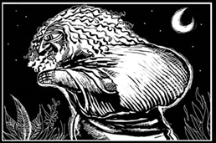

Figura 1 A Cuca

There’s no way telling how old she really is but she looks really old… and maybe not too healthy cause, at least from where you are, her skin looks to have a tint of green. Could be the heat maybe, it’s the middle of the summer and she is wearing some heavy clothes on her.

The strangest part however is the way she walks. She is not limping that is not it. She is neither troubled nor tired of carrying that heavy bag around. She just seems to be… enjoying the view of the boy on the floor.

Now that means that something is really messed up here. You started to walk very slowly to behind a tree to make a call to the cops someone like that. As you walk you remember of your sister. You look around and find that she’s already hiding… so thoughtful of her…

You join her on her hiding spot and tell her to get down. You unlock your cellphone and it goes down with no battery… just your luck you think. You look at your sister and ask her to make the call but she can’t find her cell on her bag or backpack… maybe she left it in school? Things keep getting better…

Meanwhile the woman and the boy seem to be talking. You can’t really hear a thing, but by the looks of it you’d say she is asking something to the boy. Whatever it is he doesn’t look happy about it and that seems to be getting on her nerves. They keep arguing and you think you just figured up their names. Saci; Cuca.

Nicknames maybe? Sure the boy is black and is missing one leg. Now that you look more properly the few clothes he wears are definitely red and the old woman really looks like a witch by the way she dresses but that is it right? Anyway the Cuca was not supposed to be a talking alligator with blond hair? Or was it a crocodile? What are you thinking; the difference really doesn’t matter now since there’s no way that the two of them could be the real deal. That is just ridiculous. After all, those are just characters of children’s tales right? This means, they are not real.

While you start to think on this and wonder if this is just some sort of play the woman stamps her walking stick on the ground and then a cauldron just appears. This immediately puts (very) in check the few reasoning you could make thus far. Again, she stamps her walking stick on the ground and with that it changes, resembling some kind of oar or giant wooden spoon. With it, she starts to stir the contents of the cauldron while whispering something.

She picks some of the liquid on her spoon and begins to walk towards the boy as if ready to throw the liquid on him. At that moment some crazy impulse makes you leave your hiding spot, throw yourself at the woman and push her aside. You both hit the ground but it feels harder than you’d imagine. Then you notice something spilling all over you and realize you fell right over the cauldron. The liquid soaks your clothes but most of it falls over the woman.

Steam starts to build up from her body and you can spot wrinkles appearing on her green tinted skin that look suspiciously like scales. She screams and then you hear a huge bang followed by the faint voice of your sister calling your name. You look around and everything seems different, the place seems darker… and wilder. You can see your sister running to you, she looks scared and disoriented. You yell for her to run and hide. She tries do argue but you insist and she goes.

At that moment you hear the woman screen again and when you look at her she is on her knees and looks in pain. The woman grabs her staff with both hands (that really is probably the best definition know) and slams it hard on the ground. This makes another loud bang, much louder than the previous ones. Your ears hurt you feel a strange lack of air and your vision goes dark.

You wake with someone slapping your cheeks, you look around worried but you can’t see any signs of the woman or neither of her cauldron, her staff or her bag… that’s all good. However, you can’t see your sister anywhere too. You stand up in haste and start to call to her, but to no answer.

You get so worried you want to start to cry but someone tells you to calm down and calls to your attention. It is the boy you helped earlier, he has a look of relieve on his face now that he feels safe… was he smoking that pipe since the beginning? Maybe the worry about your sister is start to making you freak out cause up close like this and with that pipe on his mouth you can’t deny he looks like the Saci from all those old tales.

Add to the weirdness that you just realize you are not at the park anymore. Well, you kind of are but it is not like before. The trees and terrain are the same, but the place seems now to have a different tint of color that you just can’t figure out what it is. The sunlight also looks kind of blur… that can’t be helping you.

You start to notice that the park looks much bigger now, there is much bigger green area than before and in addition to the regular trees you have always seen at the park there also are some that you have never noticed before. They actually don’t even look from this world and you really don’t even want to start thinking about those floating (yeah, floating!) platforms hanging up above your head like gravity is no big deal.

After assessing all that you come to two possible conclusions. First of all (and more likely), you are having a mental breakdown. That would just be terrific right now! It means your sister is ok, that somebody will eventually find you, help you and you will wake up in some hospital with no memory of all of this. The other option? This is really happening and you have no idea what is going on.

While you considerer which of these two is really going on and if the boy is the real Saci or not you notice that he is looking at you with a curious and mischievous expression as if trying to figure you out and to have a way to have fun with you. As you really can’t afford to try and read people right now you just ask him where you are.

He introduces himself as Saci, the same one from the legends you used to listen while growing up (so we are really going with option two? Let’s just hope this is still just a part of a mental breakdown that would probably be for the best). He explains that you are still in Brazil. Actually still at the same park you were moments ago, but he also tells you that while it’s the same place, it’s also somewhere else at the same time.

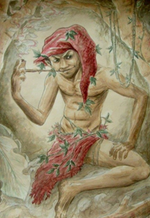

Figura 2 O Saci

This is the reason why everything you see looks so familiar yet so different at the same time. According to him, this is a world that built by the collective belief of Brazil as a nation, the belief in stories and tales that once happened, or that people believe happened, in an attempt to explain things that they cannot.

It is here that he resides, not just him actually, according to him this is a land inhabited by every creature or character Brazilians ever (truly) though real and a part of their folklore, their culture. It is this belief that nourishes them, that molds their shape and defines their abilities.

In the past, this belief was strong enough for them to be actually able to influence the other side, the side where you live, they could move freely between both world and affect both of them as well, but as years went by and science and reasoning strengthened their hold, Brazilian’s steadily believed less and less on them. Today it is virtually impossible for any of them to maintain a physical appearance outside of this world.

He also tells you that this situation has been infuriating the Cuca for years and that she finally snapped. See, she has always been evil but he’d never think she would take things this far and start to act in order to change it. Their world is in no danger of disappearing so to speak, but with the lower belief it gets unstable and their abilities decrease… in addition, Cuca has found out that she has been reduced to bedtime stories for children and that really made her mad.

Somehow, Cuca managed to open portals to the physical world. He doesn’t know how many yet but he says he intends to find out (there again, that mischievous expression… can you really trust this guy?). Anyway, this has made possible for them again to freely move between the two worlds and that is the source of all the strange events the new are reporting all the time. He also admits that he has taken advantage of this to have some fun on the other side, the surges of gust, the increasing thefts, he says those were mostly his doing (and he says that with such a huge smile on his face, really? Is that this guy’s idea of fun… just great…).

His expression changes as he says that not everyone is as harmless as he is. Besides opening portals to the other side, she is also gathering other myths and new guys (whatever that is supposed to mean…) to do her deeds, either by talking them into it or by forcing them. She’s a powerful witch; she has threatened many to work for her by and has even bewitched some to do so. Clouding their minds and forcing them to obey her. She has even been able to steal some myths essence. Their very abilities and traits and somehow use it as she pleases in their place.

Saci says that is mostly a prankster. He likes to play tricks and pranks on people, but he would hardly intentionally harm someone. Especially in the ways that pleases Cuca. As he and she are yet two of the most well know myths in Brazil their powers are still very powerful. She was expecting to bring him to her side, but since he has refused it she has been chasing him all over the country, either to mind control him or to steal his essence. He doesn’t know which one.

Either way, the potion that was inside her cauldron and ended up spilling on you was meant to do one of these. You think all this sounds unbelievable but to your surprise, he says that the most unique part of it all is your presence on this world. Clearly, whatever was in the cauldron hurt Cuca so much that she fled to recover herself but apparently you, a human, are having no side effects to it… as of yet at least (now that sounds reassuring).

Well, no apparent side effect other than make possible for you to be on this world since that should be pretty much impossible. Anyway, he says that the most important part is getting you out of this world and that since you helped him, he will help you and that the only way to take you out of here is probably to get you to the portal the myths use to your world so you can cross it to.

You start to thank him when you remember of your sister. He says she should be safe on your own world but you tell him that you believe you saw her running to you after the world changed. He says that should not be possible but that he will look for her. In the meantime he tells you to get to the portal, pointing you to its direction and vanishes saying he’ll try to find something about your sister[10].

After he turns himself into a whirlwind and disappears you wonder again if this is all really happening and if you can really trust this guy. Anyway as you can’t really think of any other thing you can do you start to walk in the direction he pointed and hope that everything will be all right.

## Fases

O mundo de Folclórica é explorado do Sul ao Norte do país, essencialmente invertendo o dito popular do Oiapoque ao Chuí. A ideia é que, comparativamente as demais regiões do país, a região norte é a que possui mais área intocada, o que seria ideal para a maioria destas criaturas, pois facilita a difusão das superstições que alimentam sua existência.

A rota do jogador por esse mundo, abstraído na Figura 3, equivale ao que no mundo real corresponderia, respectivamente, as regiões sul, sudeste, nordeste, centro-oeste e norte. Como ilustrado, grosso modo, pelo mapa da Figura abaixo.

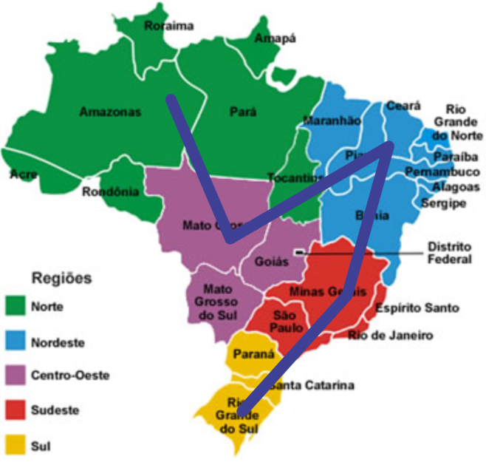

Figura 3 Rota do jogo por região do Brasil

## Fase 01 – Sul

A região comporta a primeira fase do jogo. É a fase apresentada durante a Cutscene de abertura e onde se iniciam os acontecimentos que culminam na narrativa do jogo. A fase incorpora características geográficas da região sul do país em sua identidade visual e é composta por uma coleção de puzzles e de adversários que devem ser derrotados pelo jogador.

Essencialmente um elemental de fogo cujo poder vem dos diversos olhos espalhados por seu corpo, o Boitatá estará enfraquecido visto que seus olhos foram roubados e espalhados pela região, ameaçando causar incêndios. Após seu dialogo com o Saci, o jogador irá encontrar com o Boitatá e com o Negrinho do Pastoreio. Depois de conversar com os dois, o jogador, preocupado que sua irmã fique presa em um incêndio, se oferece para recuperar os olhos que encontrar no caminho.

O negrinho do pastoreio lhe diz que suas velas podem ajudar e que se encontrar uma vela em seu caminho que a ascenda. Normalmente, elas apontariam para o item perdido que a pessoa mais deseja encontrar (sua irmã), mas as chamas estão sendo atraídas pelo fogo dos olhos perdidos e apontam agora unicamente para o olho mais próximo.

O Carbúnculo, um lagarto com a capacidade de conceder desejos observa a cena de longe e tem vontade de ajudar o Boitatá, mas fica intimidado em falar com o grupo. Ao longo da fase ele segue o jogador à distância e fica preso em uma jaula. Após o jogador libertá-lo ele lhe entrega uma réplica de sua joia que irá lhe conceder um desejo, mas ele desaparece antes que o jogador possa perguntar como usá-la.

O jogador guarda a joia em seu bolso e segue percorrendo a fase enquanto imagina como usar o desejo da joia para localizar sua irmã. Chegando ao final da fase, ele escuta a voz de uma garota por trás de diversos olhos do Boitatá. Achando que pode ser sua irmã em perigo ele usa o desejo da joia para libertá-la. No final, descobre que era uma das encantadas que estava cercada pelas chamas dos olhos.

Frustrado pelo desejo perdido, mas feliz por ter ajudado alguém ele pede ajuda a encantada, que o ignora dizendo que apesar de saber que ela é linda ele é jovem demais para ela. Com raiva, ele começa a seguir a encantada que anda cada vez mais rápido até desaparecer em um jato de água. Pouco depois, ele escuta um grito atrás dele e começa a fugir, chegando então a uma nova área desse mundo.

#### **Mitos da fase 01**

##### **Boitatá (principal)**

* **No folclore**: o Boitatá é descrito como uma serpente gigantesca que devorou os olhos de diversos animais mortos durante uma inundação e que brilhavam boiando nas águas. Os olhos que brilhavam com a luz do último sol visto pelos animais foram consumidos pela cobra em tamanha quantidade que a tornaram brilhante como o fogo e semitransparente. O mito do boitatá é um mito que sofre grandes modificações conforme a região em que é contado. Em algumas, ele é uma espécie de gênio protetor das florestas contra as queimadas. Em outras, ele é causador dos incêndios na mata. A versão do dilúvio teve origem no Rio Grande o Sul. Tem ligação real com o fenômeno do Fogo-fátuo: gases inflamáveis que emanam dos pântanos, sepulturas e carcaças de grandes animais mortos, e que visto de longe parecem grandes tochas em movimento;
* **No jogo**: é o personagem principal da 1ª fase e que deve ser ajudado pelo jogador após ter seus olhos, a fonte de seu poder, roubados pela Cuca. Os olhos foram espalhados e podem ocasionar incêndios caso não sejam recuperados;

##### **Negrinho do pastoreio (cutscene)**

* **No folclore:** lenda popular no sul do Brasil com origem no século XIX no RS. O negrinho foi um jovem que nos tempos da escravidão perdeu por duas vezes o(s) cavalo(s) de seu senhor. Na 2ª ocasião, além do castigo corporal foi jogado nu sobre um formigueiro. O garoto, salvo pela virgem Maria, tomou então posse dos cavalos e passou a levar a tropilha pela região, encontrando todo o tipo de coisa para aqueles que as perderam a noite e que lhe ascendessem uma vela que pudesse levar ao altar d virgem Maria, sua madrinha na lenda. Há versões em que o negrinho foi salvo pela virgem e outras em que ele morreu e se tornou um espírito. Já que ele habita o mundo dos mitos, parece interessante que ele seja um espírito que habita Folclórica e que busca por aquilo que foi perdido;
* **No jogo:** o negrinho do pastoreio está com o boitatá quando o jogador o encontra. Ao mesmo tempo em que quer ajudá-lo a recuperar seus olhos teme deixá-lo sozinho por ele estar muito enfraquecido.

|  |  |
| --- | --- |
| http://www.dana2.com.br/social/files/img_ptg_1_1_2111.jpg | http://upload.wikimedia.org/wikipedia/commons/thumb/a/a8/Negrinhodopastoreio.jpg/250px-Negrinhodopastoreio.jpg |

Figura 4 A lenda do negrinho do pastoreio

##### **Porcos do mato do Curupira (minion)**

* **No folclore**: o Curupira é uma criatura conhecida por montar em porcos do mato.
* **No jogo**: a Cuca enraiveceu os rebanhos do Curupira e os liberou no mundo de Folclórica para ajudar a espalhar o caos. São os minions mais comuns do jogo aparecendo em várias fases.

##### **Boi da cara preta (minion/puzzle)**

* **No folclore**: em pesquisa. Apenas a canção foi localizada até agora;
* **No jogo**: o boi funcionará como um puzzle e aparecerá em mais de uma fase. O jogador deve subir em cima do boi sem ser atingido por ele, utilizando-o como plataforma móvel para chegar a um ponto inacessível;

##### **Carbúnculo (in-game/narrativa)**

* **No folclore**: lagarto com a capacidade de conceder qualquer tipo de desejo a partir da joia em sua testa;
* **No jogo**: está observando o jogador conversar com o boitatá e o negrinho do pastoreio no início da fase. Quer ajudá-los, mas é tímido demais para se apresentar. Observa o jogador ao longo da fase até acabar preso em uma armadilha preparada pela Cuca. É salvo pelo jogador e lhe concede uma pedra que irá realizar um desejo seu.

##### **Encantadas (in-game/narrativa)**

* **No folclore:** uma espécie de ninfa brasileira (elemental da água), contam em três e habitam a Gruta das Encantadas no Paraná. Tal como as sereias, atraem marinheiros e pescadores com seu canto, fazendo com que seus barcos se choquem contra os rochedos;
* **No jogo:** ficou presa em meio a vários olhos do boitatá. Após salva pelo jogador lhe dá pouca atenção e vai embora antes de escutar o pedido de ajuda que ele tem a fase;

##### **Saci (cutscene/in-game/narrativa)**

* **No folclore**: ver prologo do jogo (pág. 10);
* **No jogo:** recorrente em todas as fases o Saci age como um NPC de apoio que lhe provê ajuda ao longo do desenvolvimento das fases;

#### **Traçado da fase e referencias visuais**

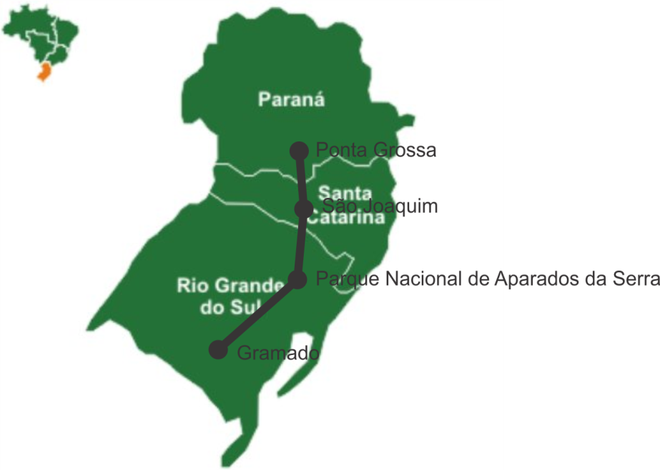

Figura 5 - Rota da fase e das referencias visuais

##### **Rio Grande do Sul – Gramado e Parque Nacional dos Aparados da Serra**

|  |  |
| --- | --- |
| Gramado - RS |  |
|  | |

Figura 6 Gramado

A referência principal de Gramado se deve a sua vegetação e a coloração que adquire no outono, como visto na Figura acima. Já o Parque Nacional dos Aparados da Serra é uma área de ecoturismo com geografia extremamente interessante para o jogo, oferecendo a oportunidade de travessia entre os dois cânions situados em sua área e localizados entre os estados de Santa Catarina e Rio Grande do Sul. Os cânions possuem mais de 900 metros de profundidade.

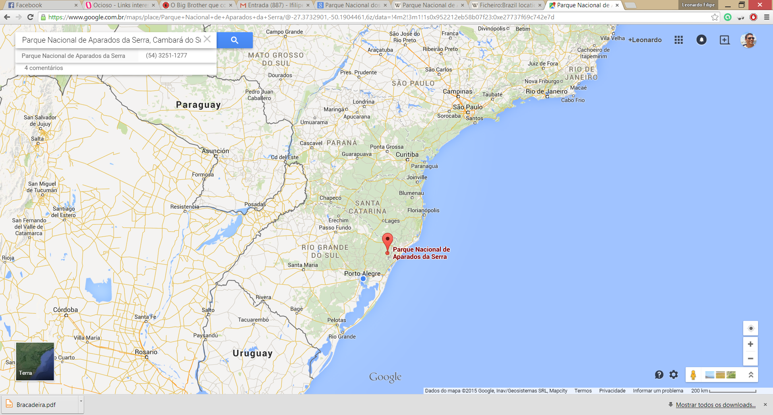

Figura 7 Localização do Parque Nacional de Aparados da Serra

|  |  |  |
| --- | --- | --- |
| http://t1.gstatic.com/images?q=tbn:ANd9GcTI_kyy4uXDwKCYXgrQQ9TVv_qhORHXUB4qr8_yl4_QhEs9zDk5pg | http://www.icmbio.gov.br/parnaaparadosdaserra/images/stories/com_icmbio_slideshow/2.jpg | http://media-cdn.tripadvisor.com/media/photo-s/01/0d/c5/c6/canyon.jpg |
| http://www.clmais.com.br/public/noticias/075518.jpg | http://www.maisturismo.net/wp-content/uploads/2011/05/Aparados-da-Serra-foto-por-Brazil-Adventure-International-flickr.jpg | [a](http://www.hoover.com.br/wp-content/uploads/2014/12/a.jpg) |
| http://static.panoramio.com/photos/large/17299589.jpg | | http://ecoviagem.uol.com.br/fotos/rio-grande-do-sul/cambara-do-sul/parque-nacional-dos-aparados-da-serra-10250-ha/11846gra-venha-visitar-o-interior-do-canyon-do-itaimbezinho.jpg |
| http://www.viagem-natureza.com.br/app/webroot/files/slides/31ec3f243e68617389666189197c432d.jpg | | |

Figura 8 Imagens do Parque. Mais imagens em: <http://www.tripadvisor.com.br/Attractions-g303530-Activities-State_of_Rio_Grande_do_Sul.html>

##### **Santa Catarina**

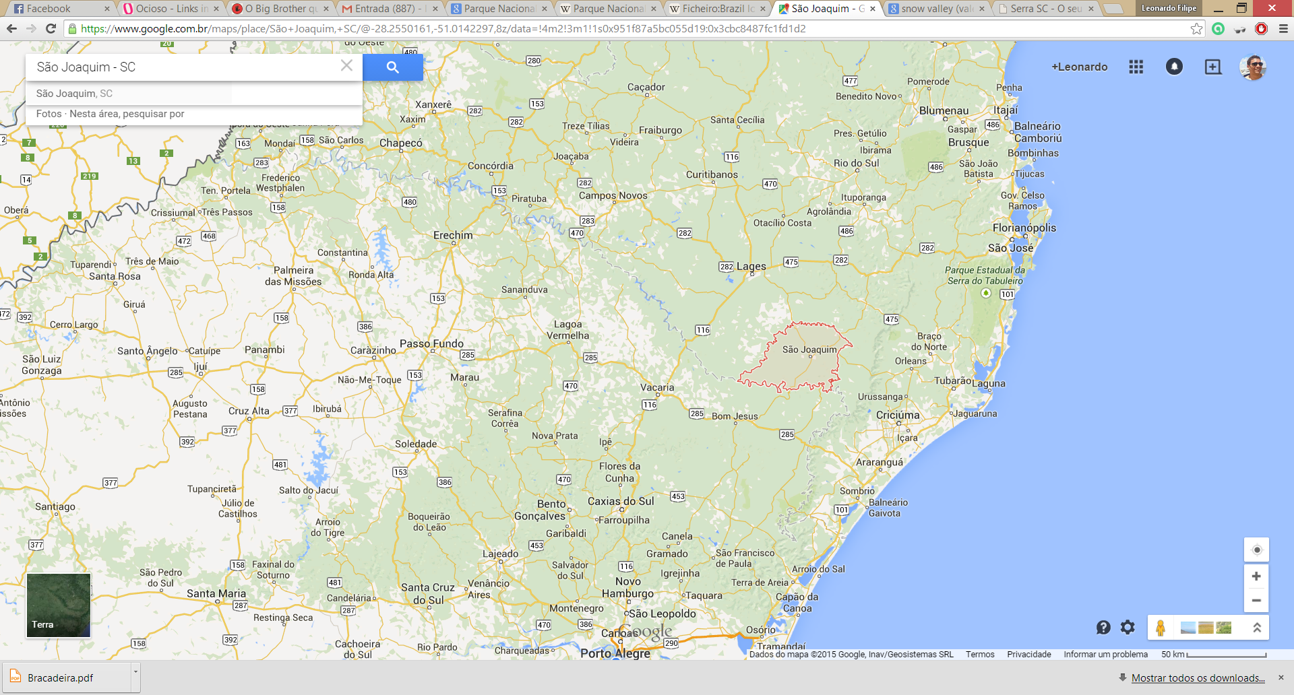

Figura 9 Município de São Joaquim na divisa entre o RS e SC

|  |  |
| --- | --- |
| [http://hotelincomol.com.br/wp-content/uploads/2012/05/snow-valley-500x195.jpg](http://hotelincomol.com.br/?attachment_id=324) | [http://hotelincomol.com.br/wp-content/uploads/2012/05/images1.jpg](http://hotelincomol.com.br/?attachment_id=367) |

Figura 10 Snow Valley e Vinícola

|  |  |
| --- | --- |
| [http://hotelincomol.com.br/wp-content/uploads/2012/05/Serra-400x2162.jpg](http://hotelincomol.com.br/?attachment_id=344) | Descendo a Serra do Rio do Rastro de Bike |
|  | |

Figura 11 Serra do Rio do Rastro e Sua localização, em município próximo ao de São Joaquim

As primeiras referências partem do município de São Joaquim, especificamente do Snow Valley (Vale da Neve), localizado na Trilha dos Xaxins Gigantes. Passeio que conduz a uma floresta típica serrana, rica em fauna e flora. SC 438 a 10 km de São Joaquim em direção a Bom Jardim da Serra, de vinícolas da região, como à Quinta Santa Maria, vista na imagem que se segue, uma vinícola situada em São Joaquim, com uma geografia extremamente interessante para o cenário do jogo, e a Serra do Rio do Rastro, localizada no sul de SC no município de Lauro Müller e cortada pela rodovia SC-438.

##### **Paraná**

A referência para o Paraná está vindo do Munícipio de Ponta Grossa, que possui diversas formações geográficas ideais para caracterização dos cenários, tais como as formações de Vila Velha e o mirante natural do Morro Campestre; a Lagoa Dourada (não incluída no jogo mas mantida por referência); e o Buraco do Padre. Todos representados nas imagens que seguem.

|  |  |
| --- | --- |
| Ponta Grossa - mapa | Vila Velha em Ponta Grossa |

Figura 12 Localização do munícipio de Ponta Grossa e vista de Vila Velha

|  |  |
| --- | --- |
| Morro do Campestre é um dos dois pontos turísticos que servirão como referência para os estudos. Foto: Daniel Conzi, maio de 2007 |  |

Figura 13 Morro Campestre. Mais imagens em: <http://www.aen.pr.gov.br/modules/galeria/detalhe.php?foto=208780&evento=37584#menu-galeria>

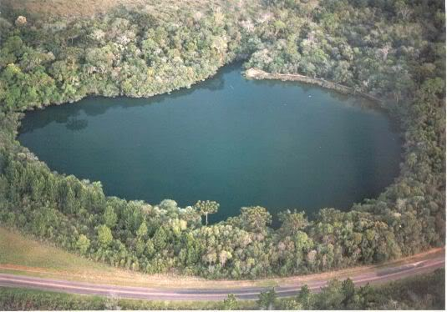

Figura 14 Lagoa Dourada

|  |  |
| --- | --- |
| C:\Users\LeonardoFilipe\Desktop\Buraco-do-Padre-Ponta-Grossa.jpg | C:\Users\LeonardoFilipe\Desktop\Buraco-do-Padre-pr.jpg |
| C:\Users\LeonardoFilipe\Desktop\Buraco-do-Padre-Paraná-Ponto-Grossa.jpg | C:\Users\LeonardoFilipe\Desktop\Buraco-do-Padre-Ponta-Grossa-Paraná-e1361802587399.jpg |

Figura 15 Buraco do Padre

#### **Desenho da Fase 01**

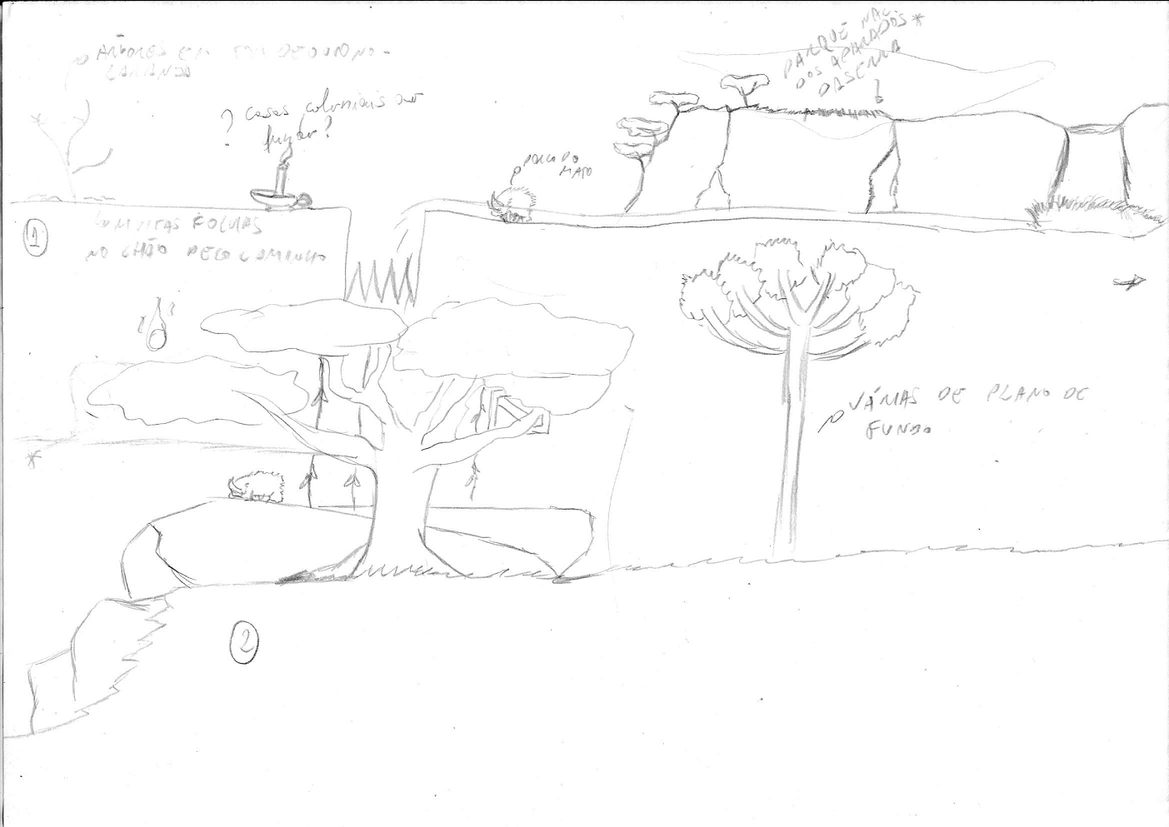

Figura 16 Áreas 01 e 02

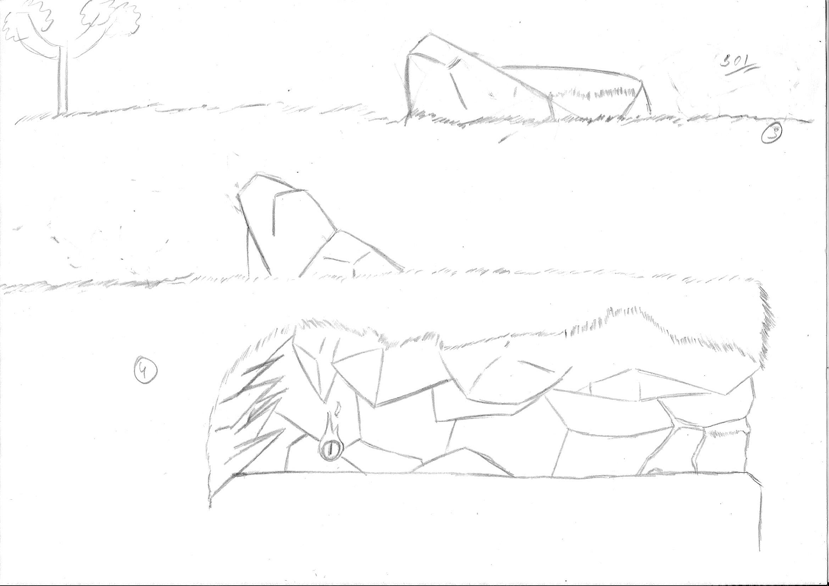

Figura 17 Áreas 03 e 04

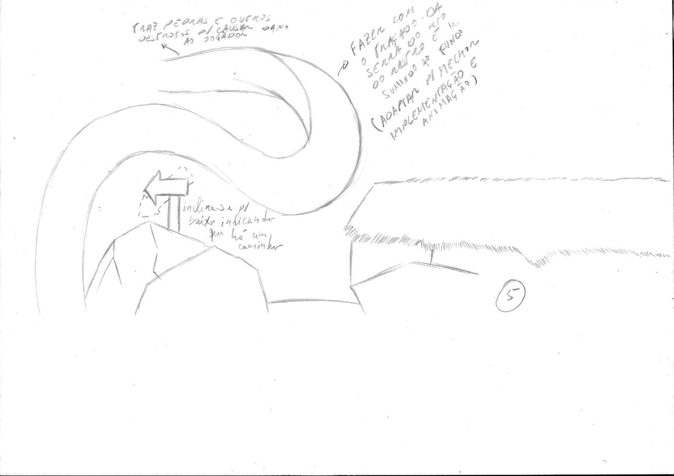

Figura 18 Área 05

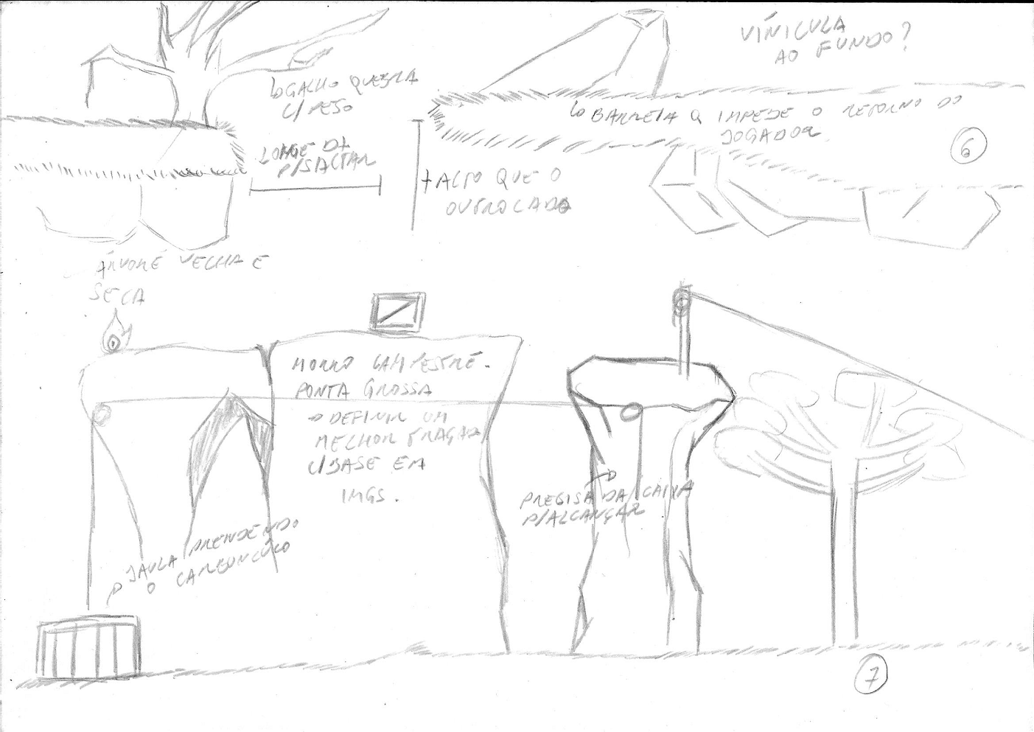

Figura 19 Áreas 06 e 07

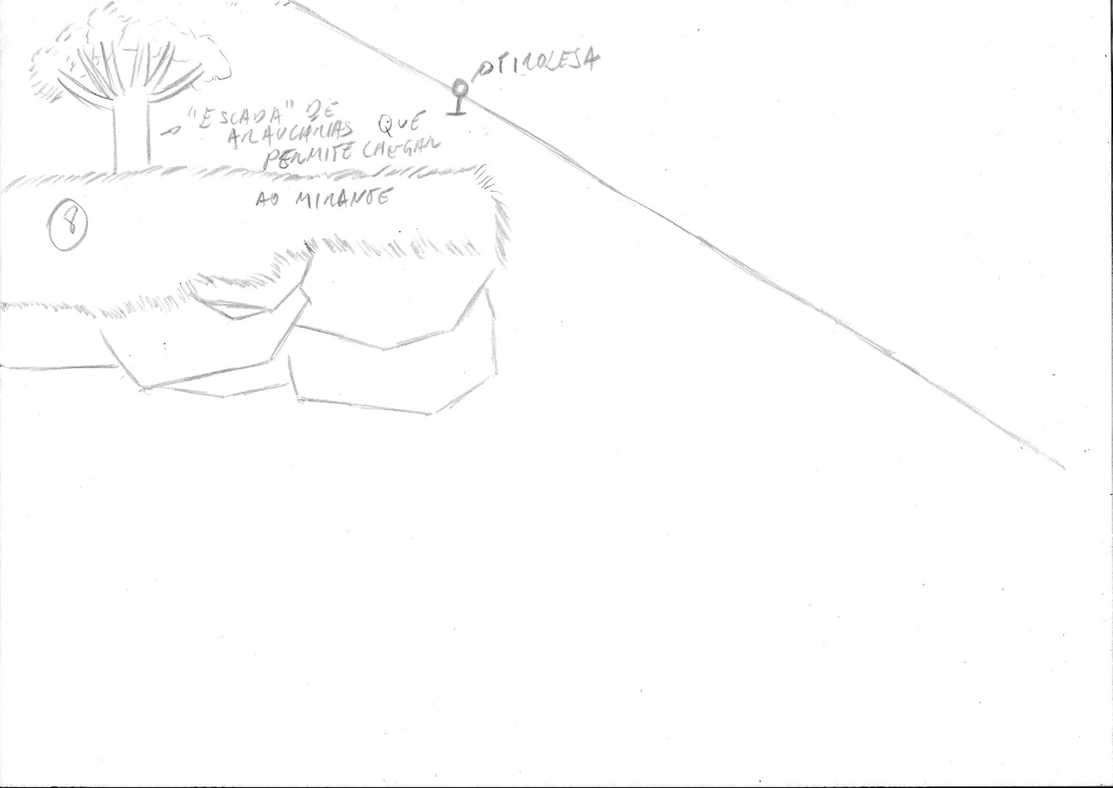

Figura 20 Área 08

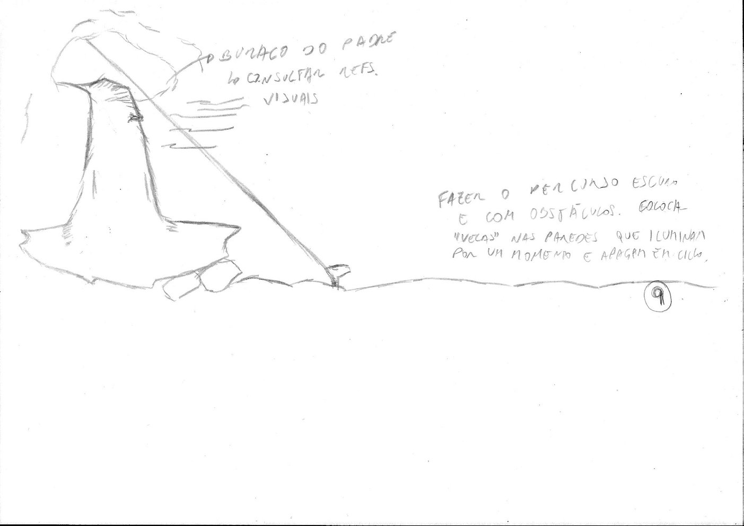

Figura 21 Área 09

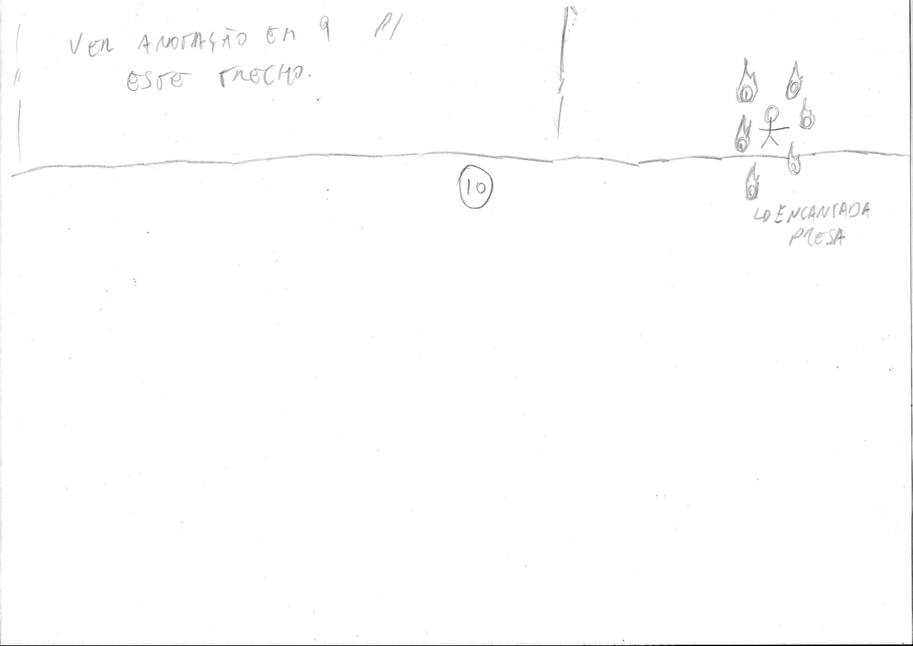

Figura 22 Área 10

## Fase 02 – Sudeste

A região sudeste comporta a segunda fase do jogo. Diferente da 1ª fase ela comporta um ar mais urbano, que predomina principalmente em seus momentos iniciais. A transição entre a primeira e a segunda fase será em um tipo e cutscene simples, em que o jogador persegue a Encantada libertada na fase 01 em busca de ajuda. Ela, irritada, acaba por levá-lo a uma estrada onde acaba perseguido por um Bradador e acaba por fugir. Chegando a segunda fase.

**A fase 02** incorpora características geográficas da região sul do país em sua identidade visual e é composta por uma coleção de puzzles e de adversários que devem ser derrotados pelo jogador. Contudo, conta atualmente com um número elevado de mitos. **Necessita então ser revisitada e melhorada**.

Após seguir a encantada, o jogador acaba perdido e perseguido por um Bradador, chegando então a uma área do jogo onde o mundo de Folclórica começa a se misturar a área urbana do mundo real. Se assemelhando a uma cidade há muito abandonada.

A fase como um todo possui um ar mais urbano e com criaturas que são centradas principalmente em mitos urbanos. Com o solo repleto de zumbis que atacam o jogador caso seja pego por eles, mandando-o de volta ao último checkpoint.

O jogador inicia a fase 02 em uma área mais urbana de Folclórica. A ideia é que a proliferação das cidades está trazendo consigo novas lendas, que começam a se misturar ao mundo de Folclórica, assumindo assim um visual pós-apocalíptico, com os prédios “crescendo e tentando dominar” a paisagem natural.

A fase é diferente da 1ª, pois, enquanto a anterior tinha um objetivo principal, aqui o jogador quer apenas escapar do ambiente assustador o quanto antes.

Um dos objetivos principais dessa área é evitar o solo o máximo possível. Havendo a presença predominante de telhados na área urbana no lugar de outros tipos de plataforma. Naturalmente, haverá pontos em que o jogador deverá transitar pelo nível do solo (por obrigação ou por falha própria).

Uma vez no solo, os zumbis tentarão sempre cercar o jogador. Caso consigam, ele será atacado e retornará ao último checkpoint. Quando no chão, a única chance de retornar aos prédios é a partir de elementos do cenário (possivelmente carros) que o lancem de volta ao nível superior, utilizando uma mecânica de molas.

Haverá também lobisomens nos telhados e gritos de Bradadores podem ser ouvidos no background. Os lobisomens correm pelos telhados e saltam sobre o jogador deixando-o desnorteado e diminuindo seu HP em 01 coração. Em contrapartida, o jogador pode conseguir desviar deles. Caso consiga saltar sobre um lobisomem, o jogador o deixa tonteado por um curto período.

A **área urbana** é a 1ª área da fase, seguida por uma **curta área de campo** e um **labirinto no subsolo fazendo** referencia as minas originalmente em Minas. O jogador emerge em uma **área de mata** que remontam as áreas preservadas do RJ e do ES, alcançando por fim um **cemitério** próximo a um precipício onde acaba eventualmente nas garras do Ipupiara.

Durante a transição para a área 02 o jogador percorre uma área de campo durante a qual é perseguido por um número de zumbis (04 ou 05, por exemplo). Haverá o mesmo número de corpos-secos dispostos ao longo da área esperando para capturá-lo.

O corpo-seco será uma armadilha. Caso o jogador passe por ele e evite ser pego o corpo-seco capturará um zumbi no lugar. O que se repete ate que não haja mais zumbis seguindo o jogador. Caso o jogador seja pego ele será morto pelo corpo-seco e pelos zumbis, retornando ao último checkpoint.

Passado este trecho, o jogador chegará a uma área subterrânea, uma antiga mina abandonada, que forma um labirinto que o jogador deve percorrer. O jogador deverá usar o upgrade que conseguiu do boitatá (luz) para passar pelo labirinto. Ao longo do caminho ele irá encontrar com a Mãe D’Ouro dentro da mina e pedirá sua ajuda, guiando-o até a saída. A mina a princípio terá morcegos como minions, podendo ser usado um mito mais apropriado caso identificado.

O jogador emerge da mina em uma área de mata e, pouco depois disso, começa a ser perseguido pela Onça Maneta. O jogador escala uma árvore que é então tombada pela onça. Ele começa a saltar entre as árvores seguintes que começam a cair em efeito dominó, devendo saltar de um tronco para o outro antes que caiam. Caso acabe no solo, ele é atacado pela Onça e retorna ao último checkpoint.

Ao final dessa área o jogador enfrenta o chupa-cabra, um dos poucos bosses que exige um confronto direto. Logo em seguida, ele começa a sair da área de mata fechada, alcançando a área rural de onde ele capturava suas presas.

Nessa área, o jogador encontra uma mulher de branco que lhe pede ajuda para retornar a seu lar, estando em uma situação parecida, ele decide permitir que ela o acompanhasse e soluciona puzzles à medida que avançam. Eles alcançam um cemitério e segue até o fundo dele, próximo a um precipício, desaparecendo em seguida.

Caminhando até o lugar onde ela sumiu, ele subitamente ouve um grande estrondo de água, sendo capturado pelo Ipupiara e levado para dentro do rio/mar. Fim fase 02.

##### **Bradador (cutscene/in-game)**

* **No folclore**: um espírito escandaloso que emite gritos de agonia. Comum em SP e no PR não chegar a matar suas vitimas, apenas as assusta.
* **No jogo**: surge na transição da 1ª para a 2ª fase perseguindo o jogador após ele se perder seguindo a encantada. Assusta o jogador, gritando e correndo atrás dele até que ele chegue à área da fase;

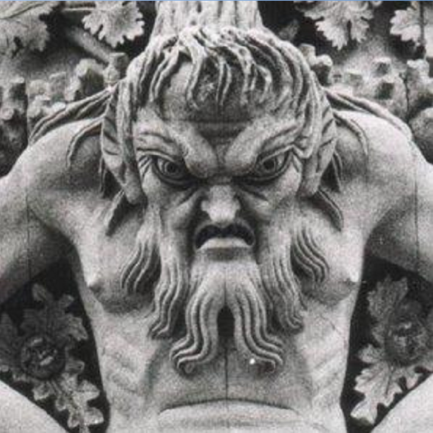

Figura 23 o Bradador

##### **Zumbi (in-game/puzzle) – versão câmara cascudo**

* **No folclore**: criatura que surge apenas a noite, o zumbi é conhecido por perseguir pessoas e desorientar crianças. Possui a habilidade de crescer a grandes tamanhos.
* **No jogo**: a ideia é que pode ser utilizado na forma de um puzzle, que persegue o jogador, podendo ser usado como plataforma ou empurrando-os para precipícios da fase;

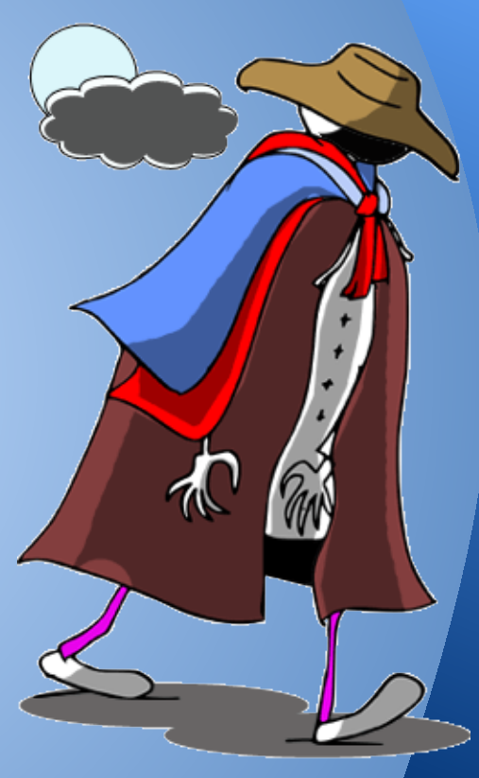

Figura 24 o zumbi, versão brasileira

##### **Zumbi (in-game/puzzle) – versão tradicional**

* **No folclore**: ?;
* **No jogo**: a ideia é que o nível do solo da primeira área da fase esteja repleto de zumbis que atacam o jogador caso consigam chegar a ele. **Não podem ser derrotados, deve-se fugir deles**.
* **Loira do banheiro** **(in-game/background)**:
  + **No folclore**: entidade conhecida por assombrar banheiros, uma mulher loira de aparência espectral.
  + **No jogo**: pretende-se utilizá-la como referência no mapa da área urbana, aparecendo de relance no background, em janelas que pertençam a banheiros.

##### **Mãe D’Ouro (in-game/NPC)**

* **No folclore**: entidade comum de MG e conhecida como uma protetora da natureza que indica jazigos de ouro às pessoas;
* **No jogo**: irá auxiliar o jogador a encontrar a saída da área do labirinto, como descrito mais a frente no documento.

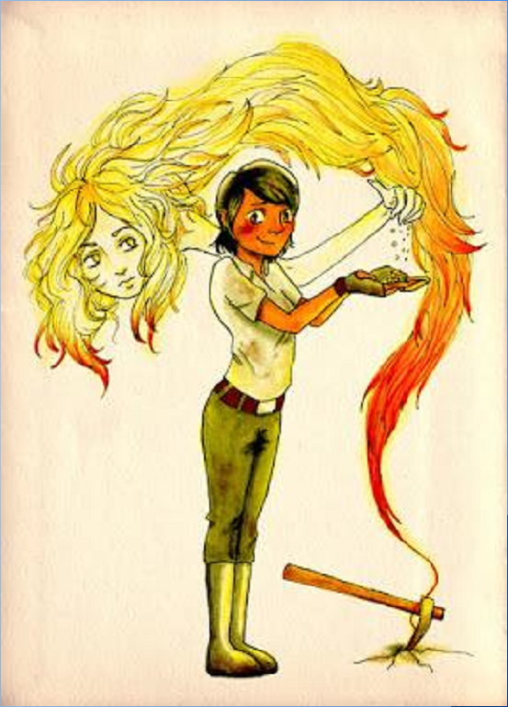

Figura 25 Mãe D'Ouro

##### **Chibamba (in-game/background)**

* **No folclore**: um tipo de bicho papão comum ao MG adora dançar e odeia o choro de crianças, o que o irrita e o leva a se alimentar de crianças que choram;
* **No jogo**: a sugestão é usa-lo no background, dançando enquanto o jogador se desloca pela fase;

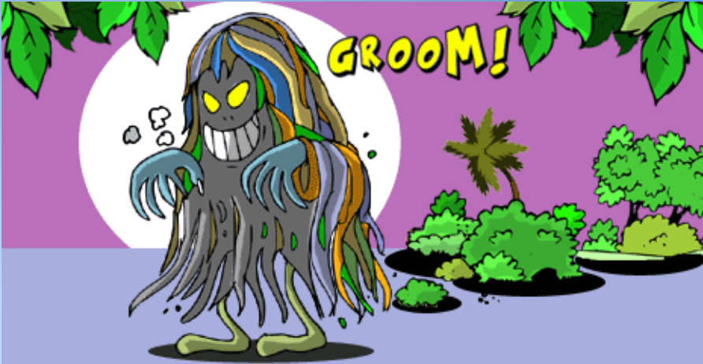

Figura 26 Chibamba

##### **Lobisomem (in-game): pesquisar. Pendente.**

##### **Onça maneta (minion/puzzle)**

* **No folclore**: onça de força sobrenatural que perdeu uma das patas;
* **No jogo**: pretende-se utilizá-la como um puzzle de velocidade, onde a onça derruba as árvores pelas quais o jogador se desloca como forma de captura-lo e devora-lo;

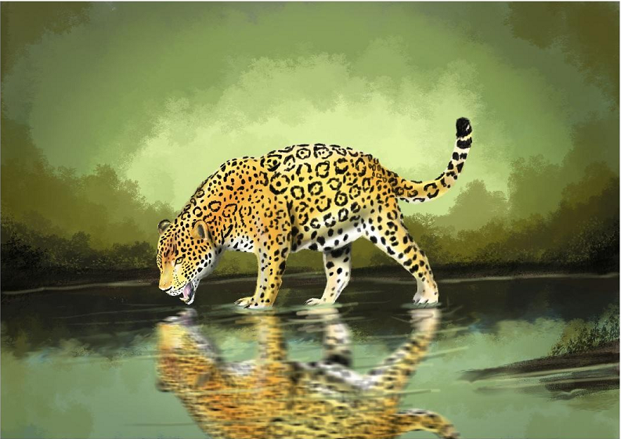

Figura 27 Onça maneta

##### **Chupa-cabra (boss)**

* **No folclore**: criatura que normalmente ataca apenas animais, nunca foi visto de fato por humanos.
* **No jogo**: enfeitiçado pela Cuca, o Chupa-Cabra tornou-se extremamente territorialista, atacando qualquer um que se aproxime, incluindo o jogador. Será assim, um dos poucos bosses que de fato exige um confronto direto. Sua mecânica é a de investir contra o jogador, que deve fazê-lo colidir com algum tipo “armadilha” (parede, tronco com espinhos, etc.).

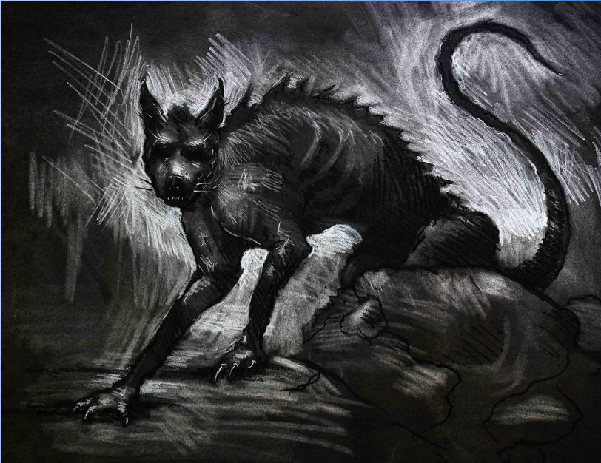

Figura 28 Chupa-cabra

##### **Mulher de branco (in-game/narrativa)**

* **No folclore**: **pesquisar. Pendente**;
* **No jogo**: aparece ao final da fase pedindo ajuda ao jogador para voltar a sua casa. Ele permite que ela o siga. Ao final chegam a um cemitério e ela desaparece.

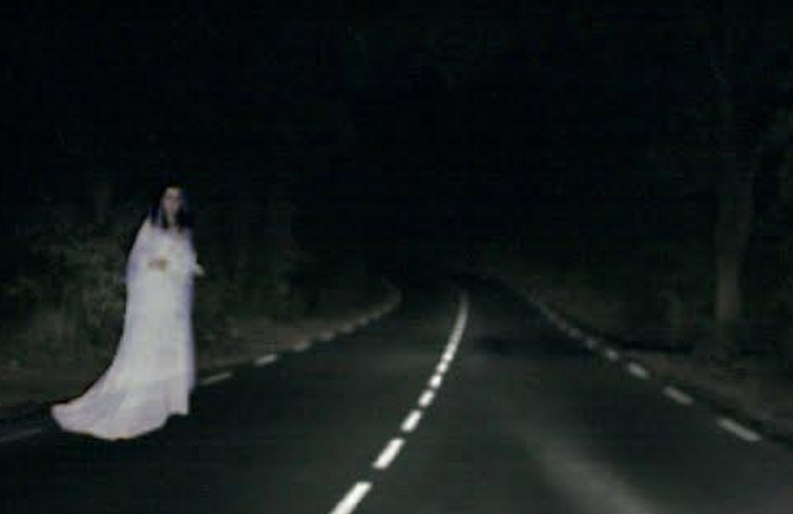

Figura 29 Mulher de branco

##### **Procissão das almas (puzzle)**

* **No folclore**: uma procissão de fantasmas que trafega pelas ruas. Necessita de uma melhor descrição para este documento.
* **No jogo**: terá uma função de puzzle, similar a exercida pelos zumbis. Porém, em outra área da fase;

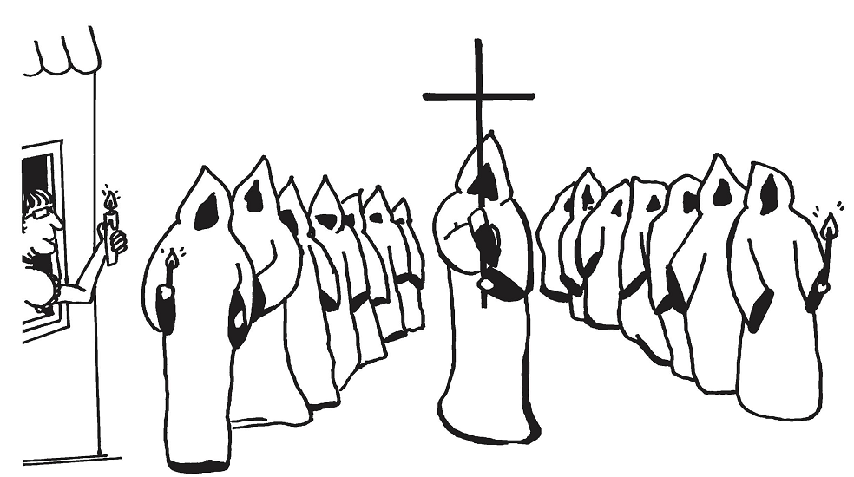

Figura 30 Procissão das almas

##### **Corpo-seco (in-game/puzzle/trap)**

* + **No folclore**: um tipo de criatura vampírica recusada pela terra pelos abusos contra seus pais e que vive aprisionada ao tronco de uma árvore matando aqueles que dela se aproximam;
  + **No jogo**: será usado como puzzle. Uma armadilha que pode tanto capturar o jogador como auxiliá-lo.

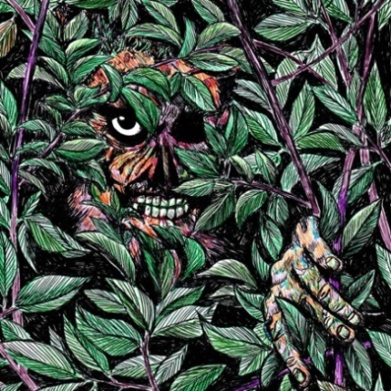

Figura 31 Corpo-seco

##### **Ipupiara (in-game/final da fase)**

* **No folclore**: monstro marinho da região da capitania de São Vicente, conhecido por levar as vitimas ao fundo do mar;
* **No jogo**: será usado como gancho para o nordeste. Ao final da fase, ele captura o jogador e tenta leva-lo para o fundo do mar. O jogador se debatendo, faz com que a criatura acabe por soltá-lo acidentalmente. Depois disso, ele acaba acordando em uma praia da fase 03, que traz inspiração da região nordeste.

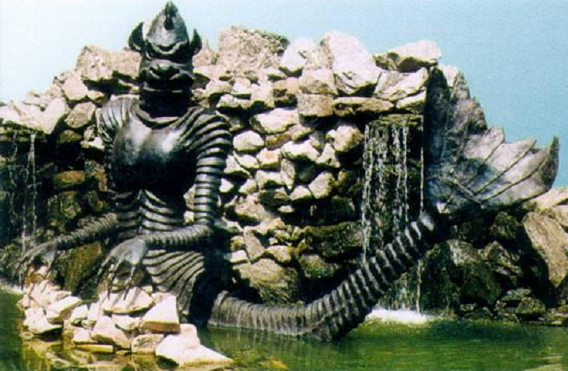

Figura 32 Ipupiara

#### **Traçado da fase e referencias visuais**

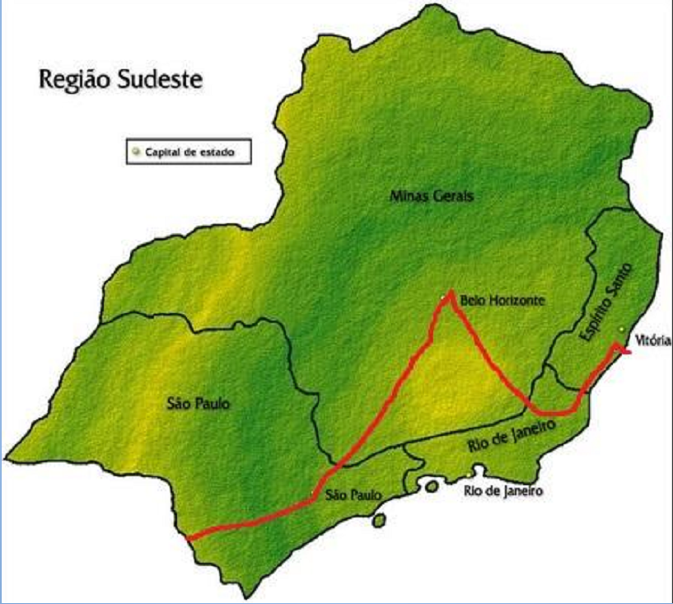

Figura 33 Rota da fase e das referencias visuais

##### **São Paulo**

|  |  |
| --- | --- |
|  |  |

Figura 34 São Paulo, vista da cidade

|  |  |
| --- | --- |
|  |  |

Figura 35 São Paulo, relevo e vegetação

##### **Minas Gerais**

|  |  |
| --- | --- |
|  |  |

Figura 36 Minas Gerais, vista da cidade

|  |  |
| --- | --- |
|  |  |

Figura 37 Minas Gerais, relevo e vegetação

##### **Rio de Janeiro**

|  |  |
| --- | --- |
|  |  |

Figura 38 Rio de Janeiro, vista da cidade

|  |  |
| --- | --- |
|  |  |

Figura 39 Rio de Janeiro, relevo e vegetação

##### **Espirito Santo**

|  |  |
| --- | --- |
|  |  |
|  | |

Figura 40 Espirito Santo, vista da cidade

|  |  |
| --- | --- |
|  |  |

Figura 41 Espirito Santo, relevo e vegetação de Mata Atlântica

1. Uma das coisas que conversamos na nossa reunião é que os estudantes dessa idade adoram coisas engraçadas, debochadas e irônicas. Acho que temos de colocar várias piadas internas com mitos no jogo.
2. Um conceito antigo que tem se perdido durante a evolução da narrativa é o de haver uma surpresa ao final, em que se descobre que a Cuca estava fingindo que iria cozinhar a menina - ela só queria obrigar um humano normal a dar atenção a ela e espalhar a “mensagem” dos mitos (cultura nacional) merece a devida atenção e respeito.
3. Ao longo do jogo, a Cuca poderá enviar varias mensagens provocativas a celular do jogador através do celular da irmã. Ideias como a Cuca mandando mensagens provocativas para o herói, como selfies no supermercado, escolhendo os temperos para usar quando devorasse a menina foram sugeridas pela professora Vivian Albertoni.
4. Quadro de classificação com a pontuação dos jogadores.
5. Verificar as referências para a identidade visual em <link>.
6. Nota da Vivian: Acho que podemos justificar o começo no sul pela procura da primeira fase com a ajuda do Negrinho do Pastoreio. Acho que fica esquisito dizer que tem uma região com mitos 'mais fortes' que outras
7. Confirmar se não houve alteração sobre isto.
8. Fabricio fez não intencionalmente algo que pode ser adaptado para este proposito.
9. A versão mais atualizada está em inglês, por isso foi feita a substituição.
10. (1) Antes de sumir para procurar por sua irmã o Saci lhe pede que caso você encontre o boitatá no caminho, que o ajude caso ele esteja necessitando de algo. (2) Chegando ao final da fase 01 o jogador não localize o portal de volta para casa. O jogador, preocupado, vê que o Saci retornou e lhe pergunta se conseguiu encontrar sua irmã, ao que ele responde que não, mas que encontrou um aparelho estranho do seu mundo e lhe entrega. O aparelho é o celular de sua irmã e possui uma selfie da Cuca colocando-a em um grande saco. (3) Os eventos seguem conforme o início da fase 02, com o Saci pegando os olhos do boitatá que você coletou e indo entregar a ele. Mais uma vez ele lhe aponta a direção que deve seguir e desaparece. (4) Muito mais a frente no jogo, o jogador descobre que o que o trouxe a esse mundo não foi a poção ter caído sobre você, mas sim sobre a Cuca. O que teve efeito nos poderes dela.